

**ITESO**

**MÉTODOS NUMÉRICOS**

**LÓPEZ LAZARENO DIEGO ALBERTO IF722100**

**PRÁCTICA 12**

1. Matlab comando ode45.



% Método del disparo con ode45

% El objetivo para el tiempo final T(x=5) es 204ºC

% Vectores para realizar la interpolación

valores_propuestos=[25;30];

temperaturas=0;

%condiciones iniciales

x0=[54,valores_propuestos(1,1)]; % 54 es la temperatura inicial, 25 es el valor propuesto

tf=5; %tiempo final

f=@(t,x) [x(2);-0.014*(24-x(1))];

[t,x]=ode45(f,[0,tf],x0);

temperaturas(1,1)=x(length(x),1); % T(x=5)

%condiciones iniciales

x0=[54,valores_propuestos(2,1)]; % 54 es la temperatura inicial, 30 es el valor propuesto

tf=5; %tiempo final

f=@(t,x) [x(2);-0.014*(24-x(1))];

[t,x]=ode45(f,[0,tf],x0);

temperaturas(2,1)=x(length(x),1); % T(x=5)

% Interpolación

p=polyfit(valores_propuestos,temperaturas,1);

p

% Despeje para conocer el valor propuesto que genera una temperatura de 204ºC en T(x=5)

y=(204-p(2))/p(1);

disp("El valor propuesto que satisface la condición en la frontera es:")

disp(y)

% Comprobación

x0=[54,y]; % 54 es la temperatura inicial, "y" es el valor propuesto

tf=5; %tiempo final

f=@(t,x) [x(2);-0.014*(24-x(1))];

[t,x]=ode45(f,[0,tf],x0);

disp("Cuando el valor propuesto es de 27.2985 la temperatura en T(x=5) es:")

disp(x(length(x),1))

% Visualización

plot(t,x)

grid on

xlabel('t')

ylabel('Temperatura,Valores Propuestos');

title('Ecuación Diferencial con Valores en la Frontera')

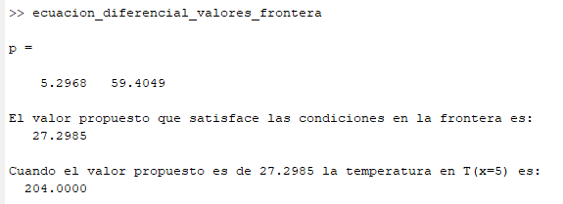

Resolución de Ecuación Diferencial con Valores en la Frontera

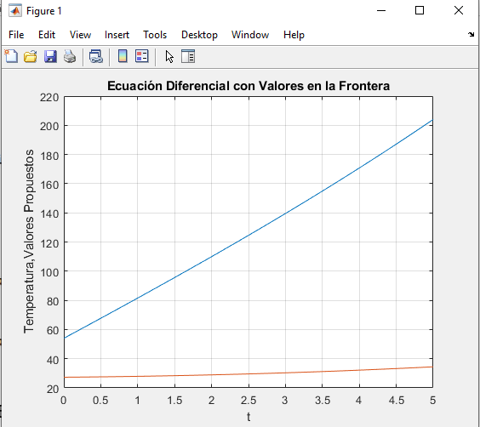

Visualización

**Conclusión**

En esta práctica de laboratorio se abordó la solución de una ecuación diferencial ordinaria de segundo orden con valores en la frontera mediante el comando de Matlab ode45. Puesto que resolver este tipo de ecuaciones puede resultar en un proceso tedioso al tener que estar proponiendo distintos valores para comprobar cuál satisface la condición en la frontera para el tiempo final, se procedió a realizar lo siguiente: se propusieron dos valores “y” entre los cuales se encontraba la temperatura objetivo de 204ºC y, a continuación, se realizó una interpolación con estos para hallar, por medio de un despeje, el valor “y” que satisface dicha condición; el cual resultó ser de 27.2985.